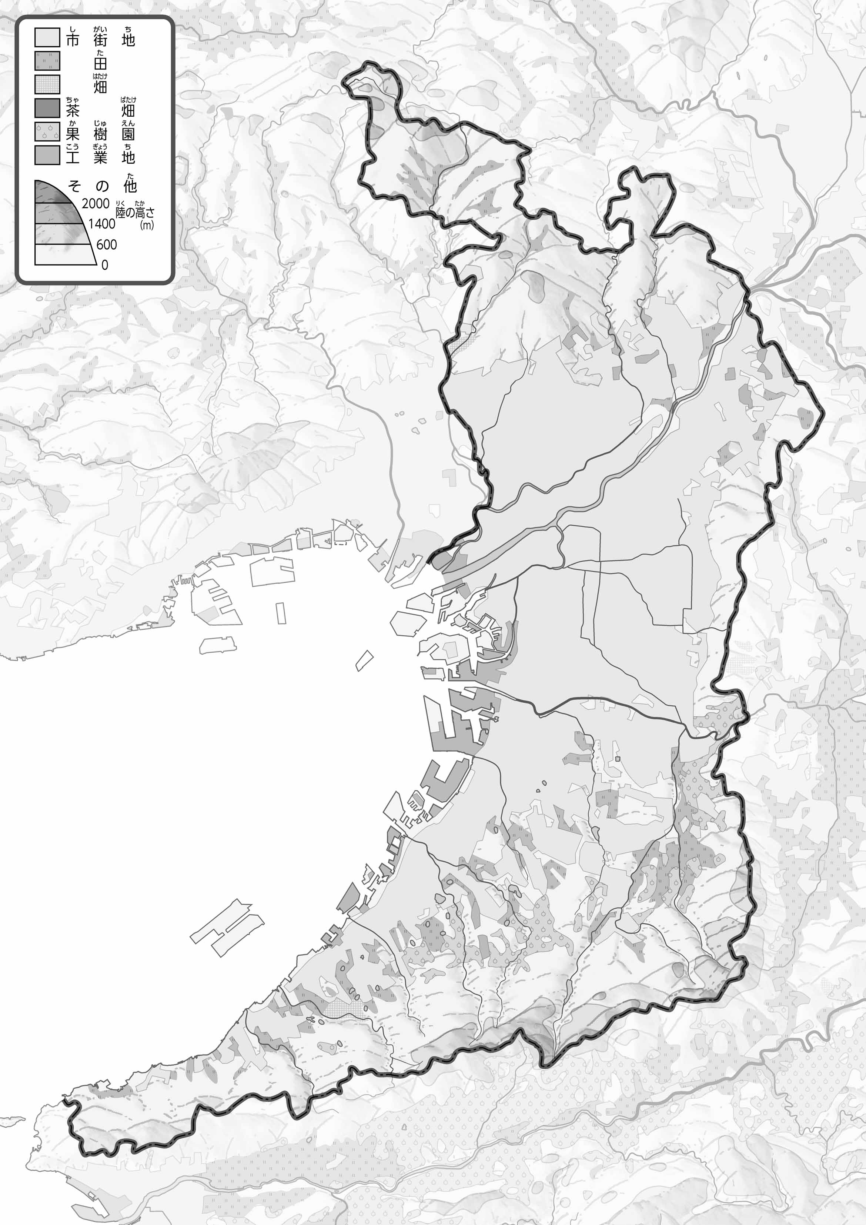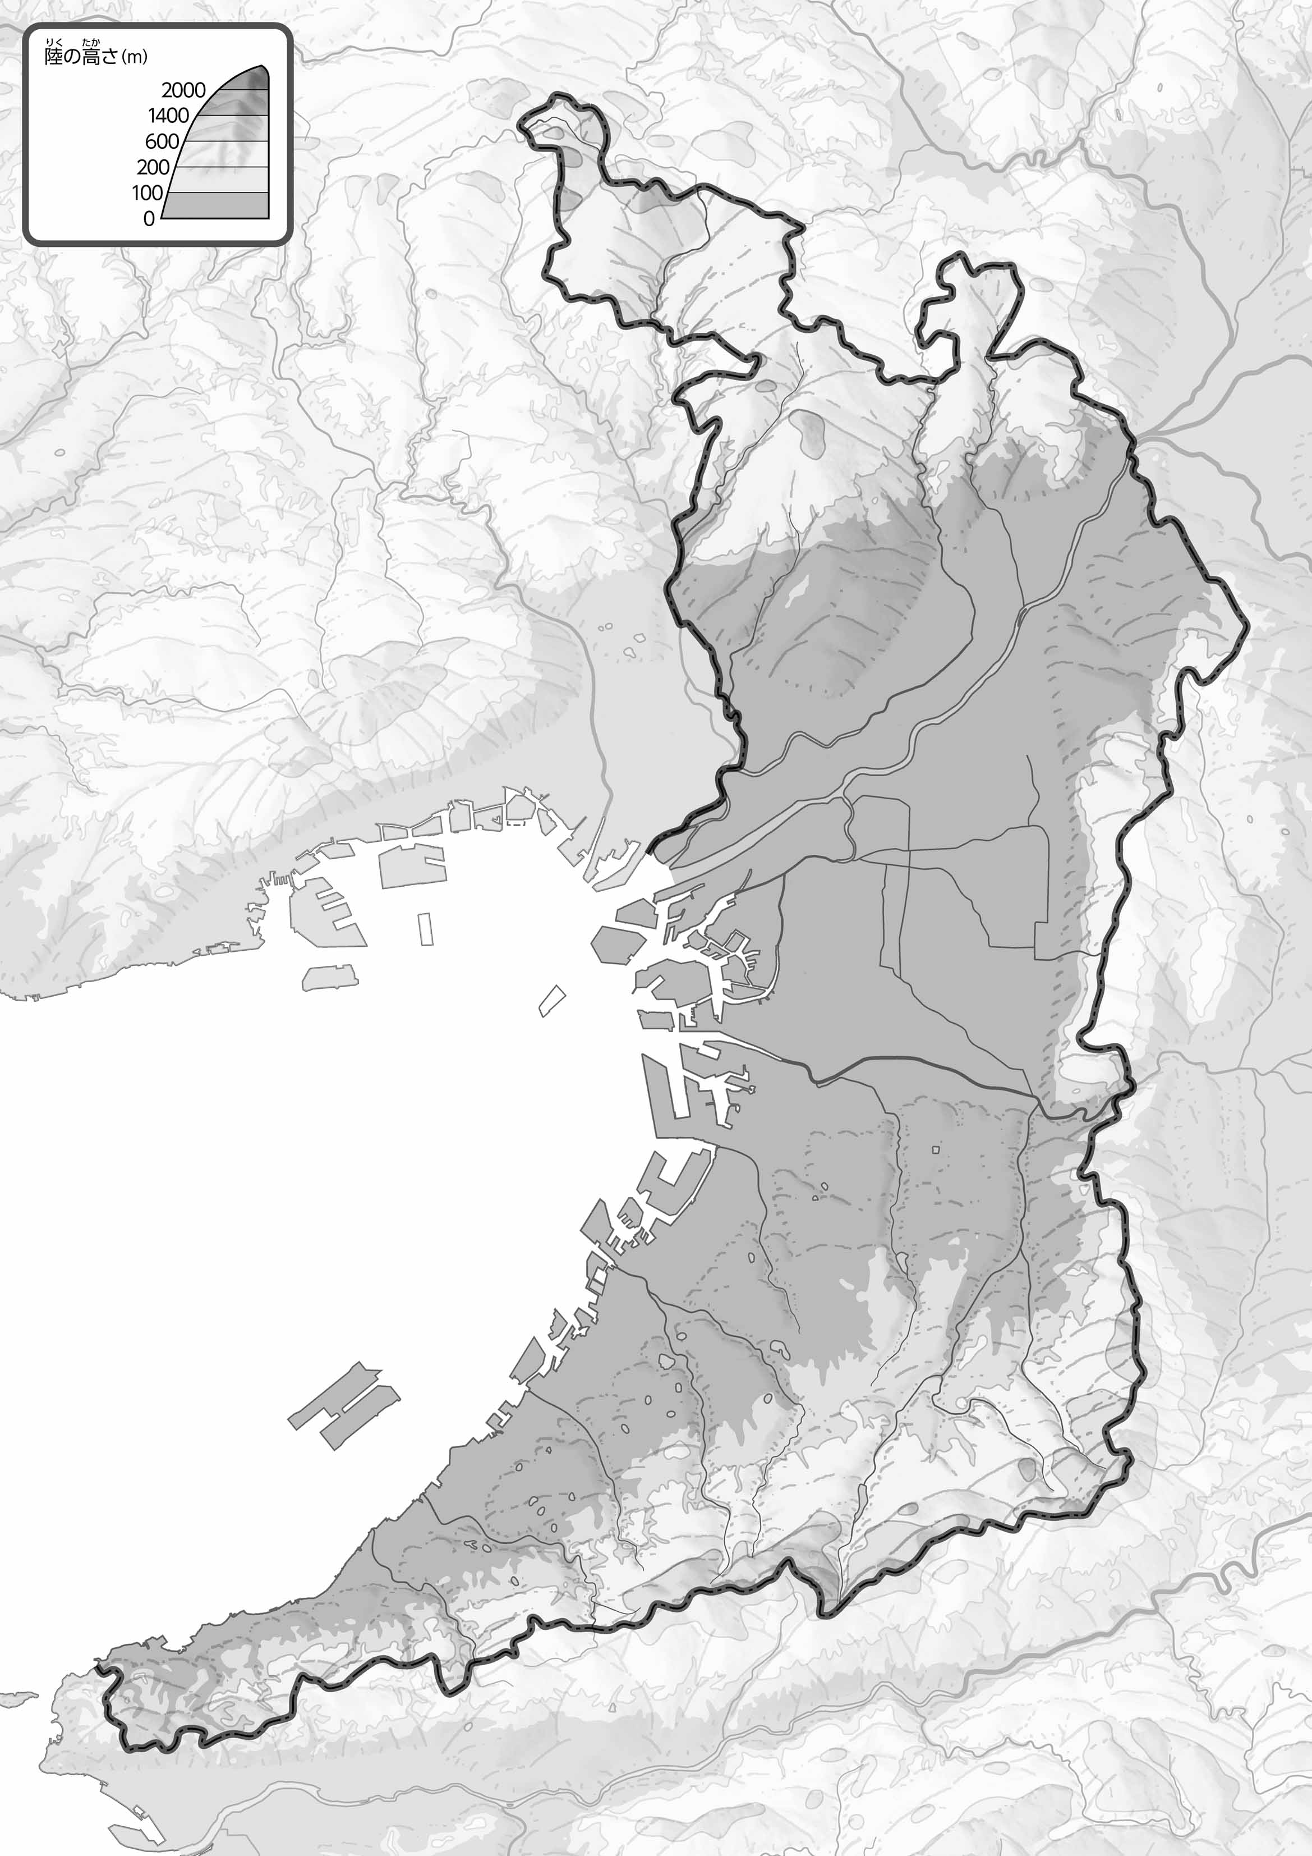

教授用資料

●のようす

●のようす

47「」をてやってみよう！（・）

（　　　　　　　　）

1. の２つのをて、づいたことをの□のなかにいてみよう。

ヒント：はどんなのところにがっているのかな？

* **低いところの多くは、市街地となっている。　・大阪湾沿いは、工業地が広がっている。**
* **南部の山の斜面に果樹園が広がっている。　　　　　　　　　　　　　※解答例です**

1. 「のようす」をながら、をのエンピツでなぞってみよう。また、いところをのエンピツでかこんでみよう。
2. 「のようす」をながら、「」を、「」をピンク、「」をのエンピツで、それぞれかこんでみよう。
3. 県版地図「県のようす」「地形のようす」をみながら、滋賀県の自然環境で気づいたことを右に書いてみよう。
4. 県版地図「地形のようす」と地図帳を見ながら、上の地図で「低いところ」に色を塗ってみよう。